附件：回执表
2026（第二届）全国羰基合成技术及应用交流会
/2026（第二届）全国催化氧化技术及应用交流会
会议名称
企业名称*
主要产品 |  |  |  | 邮编
参会代表 | 姓 名 | 职 务 | 手 机 | 电子邮箱
详细信息*
参会费用 | 7月15日前汇款 |  |  | 7月15日后及现场汇款
参会费用 | 3000元/人；三人及以上2800元/人 |  |  | 3200元/人；三人及以上3000元/人
参会费用 | ___万___仟 __佰__拾 ___元 ￥：______元  （含会费、餐饮，不含住宿，汇款注明：2026羰基合成大会）
付款方式 | 户 名：北京国化新材料技术研究院有限公司  开户行：中国建设银行北京秀园支行  账 号：1105 0138 8600 0000 0252
住宿信息* | 山东舜和国际大酒店：标间和大床（外窗）含早360元/晚； 标间和大床（内窗）含早320元/晚。
住宿信息* | 预订酒店请扫二维码预订，小程序退订可以申请退款，退订房间要提前一天与酒店前台电话联系。（签到时间 7月29日，会议时间7月30-31日） 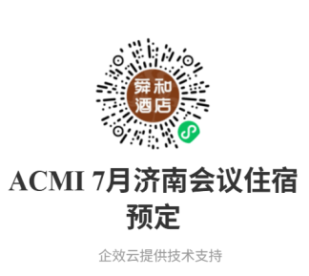
会务组 | 王 锐 18971472367 wangrui@acmi.org.cn  董金叶 15889409636 dongjinye@acmi.org.cn  余 强 15889409636 dongjinye@acmi.org.cn  李 原 17720586694 liyuan@acmi.org.cn
提示：*为必填项；参会单位请把报名表Email或微信发送至会务组（以上一人即可），以便制作通讯录等资料；
*发票（打）：电子专票□ 电子普票□
*开票资料：

